Kodierungsrichtlinien
Diese Richtlinie listet die Vorgaben für die Kodierung von Ressourcen für dieses Projekt. Es soll damit die Zusammenarbeit zwischen den Teammitgliedern erleichtert werden.

Zeichenkodierung
Quellcode-Dateien werden in UTF-8 kodiert. UTF-8 erlaubt es in einer standardkonformen und international akzeptierten, mehrsprachigen Umgebung zu arbeiten, mit einer vergleichsweise geringen Datenredundanz. Als Quellkodedateien zählen sowohl Java-Dateien, als auch die Definitionen der Views (xhtml) und andere Konfigurationsdateien für die Applikation.

Einstellung der Arbeitsumgebung in Eclipse
Einstellung: Properties > Resource

Formatierung von Java-Quellkode
Eclipse bietet eine Funktion, die den Qellcode mit der Tastenkombination (Strg+Shift+F) in das richtige Format bringt.

Korrekte Einrückung: Strg+I

Zeilenlänge:
Die Gesamtlänge einer Zeile (einschließlich Kommentar) sollte 88 Zeichen nicht überschreiten. Damit kann das Suchen in Querrichtung vermieden werden und die Datei bleibt bei üblichen Papierbreiten ohne abgeschnittene oder umbrochene Zeilenenden abdruckbar. Anweisungen sind deshalb gegebenenfalls zu zerlegen, Texte sind geeignet zu umbrechen.

Einrückung:
Die Einrückung von Programmkonstruktionen muss grundsätzlich mit der logischen Schachtelungstiefe übereinstimmen. Die Einrücktiefe einer Stufe stimmt üblicherweise mit der gewählten Tabulatorsprungweite des Editors überein; man wählt meist 2, 4 oder 8.

Kommentare:

- Jede Datei braucht einen Kopfkommentar
- Aufeinanderfolgende Zeilenendkommentare (//...) beginnen in derselben Spalte
- Zusammengehörige Anweisungen mit einem Abschnittskommentar versehen
- Eine Funktion hat immer einen Funktionskommentar
- Kommentare sind kurz, treffend und hinreichend genau
- Ein Kommentar beschreibt den Zweck einer Anweisung

Kopfkommentare:
Jeder Datei wird ein Kopfkommentar vorangestellt, der die wichtigsten Angaben zu dieser Datei enthält. Die bevorzugte Form zeigt das folgende Beispiel:
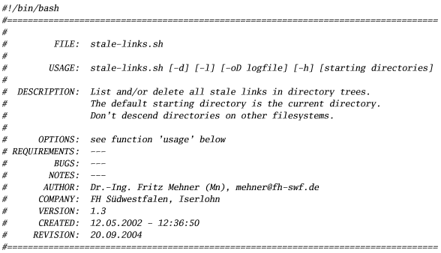

Doc Kommentar:
Beispiel:
/**
* Returns an Image object that can then be painted on the screen.
* The url argument must specify an absolute. The name
* argument is a specifier that is relative to the url argument.
*
* This method always returns immediately, whether or not the
* image exists. When this applet attempts to draw the image on
* the screen, the data will be loaded. The graphics primitives
* that draw the image will incrementally paint on the screen.
*
* @param url an absolute URL giving the base location of the image
* @param name the location of the image, relative to the url argument
* @return the image at the specified URL
* @see Image
*/

Namensgebung:

- Für Variablen sind sinntragende, selbstdokumentierende Namen zu verwenden
- Nomen sollten die Namen von Klassen bilden
- Namen von Methoden sollten mit einem Verb beginnen
- Package-, Methoden- und Variablennamen beginnen immer mit einem Kleinbuchstaben, Klassennamen werden aber am Anfang großgeschrieben

Testen:
In der Entwicklungsphase ist es unbedingt geboten, sich eine Testumgebung mit Beispieldateien oder Beispieldaten von überschaubarem Umfang zusammenzustellen (zum Beispiel in einem dafür eingerichteten Verzeichnisbaum). Dadurch wird die Ablaufgeschwindigkeit der Skripten erhöht und die Gefahr gemindert, unbeabsichtigte Veränderungen an wichtigen Daten vorzunehmen.

Für eine schöne und schnelle Formatierung hier noch ein paar Tipps:

Formatierung:
Preferences > Java > Code Style > Formatter
Einstellung der Formatierungsregeln (Properties> Java Code Style > Formatter)

Sicher Speichern:
Properties > Java Editor > Save Actions

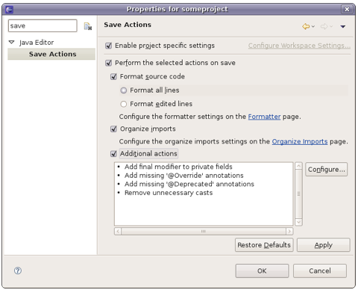

This way, whenever you save a source code file the following steps are performed:
- the code is formatted
- imports are organized
- the final modifier is added to fields that are only set in the constructor
- fields that overwrite a subclass method are annotated with @Override: When a subclass changes and doesn’t offer an overwritten method anymore, you get a compiler warning. This is a highly recommended cleanup as it makes your code more robust against changes in library APIs.
- unnecessary casts are removed

Unnötige Whitespaces:
(Any Edit – Plugin)
Preferences > General > Editors > AnyEditor Tools

Regeln für das Festschreiben in das Quellkode Repositorium

Notwendige Bedingungen für eine Festschreibung (Commit)
Es darf nur Kode in das Repositorium gespeichert werden, der zuvor mit der aktuellen Version des Kodes aus dem Repositorium (Pull) getestet wurde.
Falls der Code noch nicht vollständig ist, im Commit vermerken...

Kommentare
Jede Festschreibung (Commit) erhält einen Kommentar. Hierfür gelten folgende Regeln
- kurze, auch für andere verständliche Erläuterung des Problems und der Änderung bzw. der Lösung
- Annotationen und Verweise (#) kommen in die erste Zeile
- Name / Email nicht vergessen

